实验三 文件I/0
学号：201441053101 班级：电子1691 姓名：柯建楠

程序框图 | 结果显示
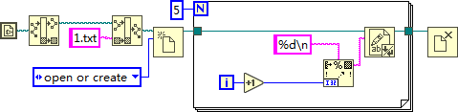 | 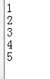

程序框图 | 结果显示
 | 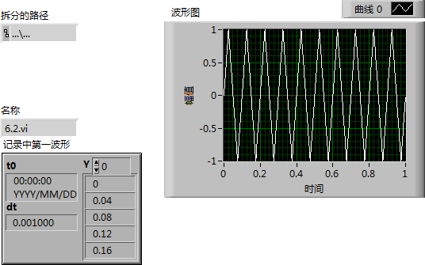

程序框图 | 结果显示
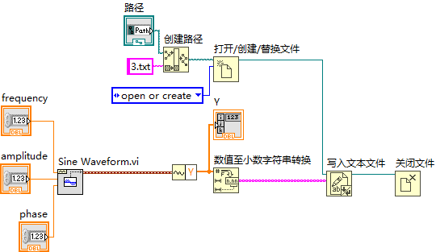 | 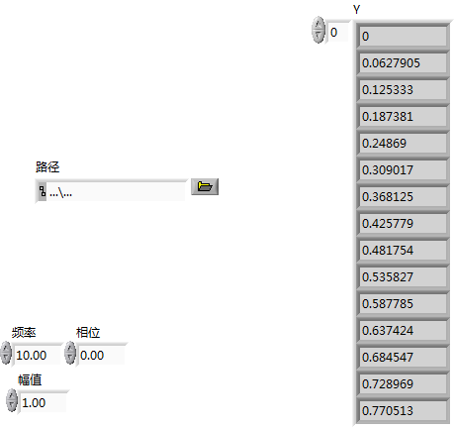

程序框图 | 结果显示
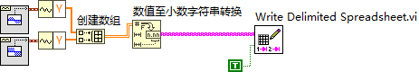 | 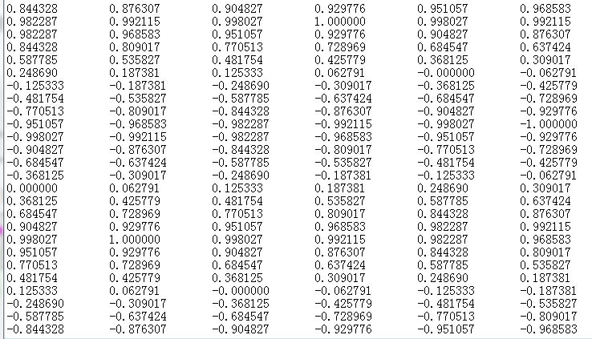

程序框图 | 结果显示
 | 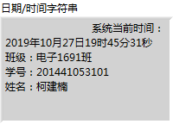

程序框图 | 结果显示
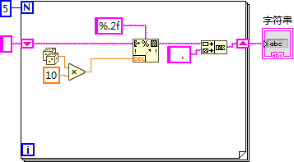 | 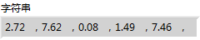

程序框图 | 结果显示
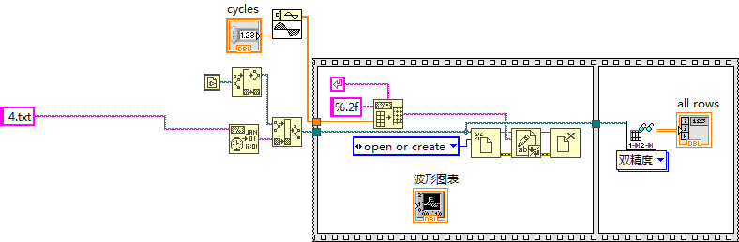 | 